Обобщение опыта преподавания информатики
Мы живем в эпоху цифровых и информационных технологий. И так сложилось, что именно образование стало одной из первых областей информатизации общества, призванной формировать новую информационную культуру человека.
В школьном обучении реализуется концепция непрерывного курса информатики и ИКТ. Он включает в себя три этапа: пропедевтический, базовый и профильный. Базовый курс информатики составляет ядро всего курса, так как обеспечивает реализацию обязательного минимума содержания образования по информатике так, как это отражено в образовательном стандарте.
Поскольку, основной формой организации учебно-воспитательной работы с учащимися в средней школе является урок, то перед учителем ставиться задача, как повысить интерес к своему предмету, а, следовательно, по окончании школы выпустить информационно грамотного человека, способного адаптироваться в современном мире.
Применение ИКТ может существенно изменять характер урока, что делает еще более актуальным поиск новых организационных форм обучения, которые должны наилучшим образом обеспечивать образовательный и воспитательный процесс.
В методике обучения информатике особую роль играют применяемые формы и методы обучения. Используя проектор, интерактивную доску, учитель демонстрирует различные учебные элементы содержания курса. Главная дидактическая функция демонстрации – сообщение школьникам новой учебной информации.

И, тем не менее, основной формой работы в кабинете информатики является практическая или лабораторная работа. Все учащиеся одновременно работают на своих рабочих местах за компьютерами. Дидактическая функция: или изучение нового материала, или его закрепление, или проверка полученных знаний. Причем работа может быть как одна на всех, так и вариативная.
В настоящее время наиболее оптимальной формой обучения информатике является проектное обучение. В основе проектной формы лежит творческая деятельность учащихся. Основное предназначение этого метода состоит в предоставлении учащимся возможности самостоятельного приобретения знаний в процессе решения практических задач. Если ученик постоянно будет заниматься проектной деятельностью в школьные годы, то в настоящей взрослой жизни он окажется более приспособленным, сумеет планировать собственную деятельность, ориентироваться в разнообразных ситуациях, совместно работать с различными людьми.
Однако чтобы повысить эффективность учебного процесса по информатике необходимо качественно проверять и оценивать результаты обучения школьников. Проверочно-оценочная деятельность является неотъемлемой частью работы учителя. Для качественной проверки необходимо применять различные виды и формы контроля знаний. Это может быть:
Тестирование. Тест – это инструмент, предназначенный для измерения обученности учащегося, и состоящий из системы тестовых заданий, стандартизованной процедуры проведения, обработки и анализа результатов.
Тесты можно разделить на две категории – адаптивные и традиционные тесты.
Адаптивный тест. Все кандидаты начинают с легкого вопроса. Ответивший правильно получает следующий вопрос, более сложный; если ответ был неверный, уровень сложности следующего вопроса будет более низким. Процесс продолжается до тех пор, пока система тестирования не определит уровень знаний кандидата.
Традиционный тест. Традиционный тест содержит список вопросов и различные варианты ответов. Каждый вопрос оценивается в определенное количество баллов. Результат традиционного теста зависит от количества вопросов, на которые был дан правильный ответ.
Тестирование выполняет три основные взаимосвязанные функции: диагностическую, обучающую и воспитательную:
- Диагностическая функция заключается в выявлении уровня знаний, умений, навыков учащегося.
- Обучающая функция тестирования состоит в мотивировании учащегося к активизации работы по усвоению учебного материала.
- Воспитательная функция проявляется в периодичности и неизбежности тестового контроля.
Тестирование эффективно с экономической точки зрения, что очень важно при проведении урока. Основные затраты при тестировании приходятся на разработку качественного инструментария

Тест. Информация.
1. В неживой природе понятие «информация» связывают:
а) со сведениями об окружающем мире и протекающих в нем процессах
б) с сообщениями, передаваемыми в форме знаков или сигналов
в) с сообщениями, полученными из СМИ
2. Человек воспринимает информацию с помощью:
а) органов чувств б) технических устройств
в) тактильных ощущений г) органов осязания
3. Найди лишнее понятие:
а) текстовая б) зрительная в) символьная г) графическая
4. Информацию, верную в изменившихся условиях, называют:
а) полезной б) достоверной в) актуальной г) полной
5. Выберите верную пару «рецептор – вид информации».
а) нос – зрительная б) глаза – тактильная
в) уши – звуковая г) язык – запах
6. Закодированная информация, представленная в компьютере:
а) знаки б) тексты и рисунки
в) данные г) числа и тексты
7. К какой форме представления информации относится счет хоккейного матча?
а) текстовой б) числовой
в) графической г) мультимедийной
8. К зрительным знакам можно отнести:
а) устную речь, звон колокола б) азбуку Брайля
в) знаки химических элементов г) запах шерсти

Практическая или лабораторная работа.
Практическая или лабораторная работа – достаточно частая форма контроля на уроках информатики, она требует от учащихся не только наличия знаний, но еще и умений применять эти знания в новых ситуациях, сообразительности. Лабораторная работа активизирует познавательную деятельность учащихся, т.к. от работы с ручкой и тетрадью ребята переходят к работе с реальными предметами. Тогда и задания выполняются легче и охотнее. Практическую лабораторную работу целесообразно комбинировать с такими формами контроля, как письменная проверка или тест. Такая комбинация может достаточно полно охватить знания и умения учащихся при минимальных затратах времени, а также снять при этом трудность длинных письменных высказываний.
Практическая работа «Учимся использовать компьютерные словари и переводчики»
Цель работы: научиться использовать электронные словари и переводчики для помощи в переводе с одного языка на другой.
Ход работы
Задание: В таблице даны стихи или фразы на трех языках. Постройте эту таблицу в текстовом процессоре Microsoft Word. С помощью электронного словаря получите и вставьте в таблицу текст.
Английский язык | Прямой перевод | Литературный перевод
Three wise men of Gotham,
They went to sea in a bowl,
And if the bowl had been stronger
My song had been longer.
Русский язык | Французский перевод | Обратный перевод
За горами, за лесами,
За широкими морями,
Не на небе - на земле
Жил старик в одном селе.
У старинушки три сына:
Старший умный был детина,
Средний сын и так и сяк,
Младший вовсе был дурак.
Сохраните полученный документ.

Контрольная работа – одна из форм проверки и оценки усвоенных знаний, получения информации о характере познавательной деятельности, уровне самостоятельности и активности учащихся в учебном процессе, об эффективности методов, форм и способов учебной деятельности.
В зависимости от дидактической цели и времени проведения проверки различают предварительный, текущий, тематический, итоговый виды контроля.
Предварительный (входной) контроль. Проводится в основном с диагностирующей целью перед изучением новой темы или в начале года, четверти.
Текущий контроль осуществляется в повседневной учебной работе и выражается в систематических наблюдениях учителем за учебно - познавательной деятельностью учащегося на каждом уроке. Его основная цель – анализ уровня сформированности знаний и умений учащихся.
Цель тематического контроля – установить насколько успешно ученики овладели системой определенных знаний, общий уровень их усвоения. Он проводится как правило после изучения логически завершенной части учебного материала.
Итоговая проверка и оценка знаний, навыков, умений учащихся проводится в конце учебного года. Её цель – определить объем и глубину усвоенных знаний и умений, их прочность и осознанность.
Контрольная работа «Основы логики»
1. Для какого из указанных чисел х ложно логическое выражение: не ((х < - 3) и (x<= 14))?
– 10 – 3 0 14
2. Составьте логическую схему и таблицу истинности для выражения:
Р= ¬А∧В∨¬(А∧В)
3. Для какого из приведенных имен истинно логическое выражение:
не ((первая буква согласная) и (вторая буква согласная)) и не (третья буква гласная)?
Таисия Клара Изольда Линда
4. Составьте по логической схеме логическое выражение.
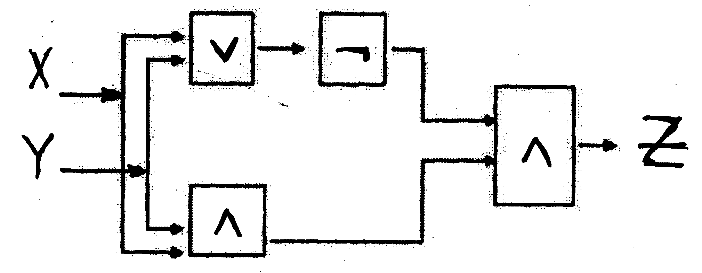
Для эффективности усвоения учащимися учебной информации можно применять диктанты. Они стимулирует учащихся более тщательно готовиться к каждому уроку, способствует усвоению теоретического материала. На проведение диктантов тратится в основном 5-7 минут урока, но такая форма работы позволяет учителю быстро проверить знания учащихся по изученному материалу. Использовать диктанты на уроках информатики можно на разных этапах: проверки знаний и актуализации опорных знаний учащихся, закрепления и систематизации полученных на уроке знаний.
Диктант по теме «Состав компьютера».
1. Какие устройства используют для хранения данных в компьютере? (Жёсткие диски, оптические диски, флеш-накопители и другие)
2. Какие устройства для ввода данных вы знаете? (Клавиатура, мышь)
3. Какие устройства используют для обработки данных? (Процессор)
4. Какие устройства размещаются внутри системного блока? (Процессор, жёсткий диск, оперативная память)
5. Как называется устройство для вывода данных на бумагу? (Принтер)
6. Как называется устройство для вывода данных на экран? (Монитор)
7. Как называется средство взаимодействия устройств компьютера? (Аппаратный интерфейс)
7. Какие вы знаете виды персональных компьютеров? (Стационарные, портативные)

Чтобы уроки не были скучными и ученики не уставали, необходимо сочетать, комбинировать различные формы контроля на занятии. Например, тест или диктант, а затем практическая работа.
Достаточно эффективным является взаимоконтроль, когда учащиеся оценивают друг друга. Это стимулирует детей более осознанно относиться к изучению материала, подготовке домашних заданий, выполнении практических работ, а также повышает интерес к самому предмету.

